สถานีตำรวจภูธรซำสูง ประชุมการขับเคลื่อนการประเมินคุณธรรมและความโปร่งใส

ในการดำเนินงานของหน่วยงานภาครัฐ (Integrity & Transparency Assessment: ITA)
ของสถานีตำรวจ
ประจำปีงบประมาณ พ.ศ. 2568

เมื่อวันอังคารที่ 14 มกราคม 2568 สถานีตำรวจภูธรซำสูง ได้ดำเนินการประชุมการขับเคลื่อนการประเมินคุณธรรมและความโปร่งใส ในการดำเนินงานของหน่วยงานภาครัฐ (Integrity & Transparency Assessment: ITA) ของสถานีตำรวจ ประจำ ปีงบประมาณ พ.ศ. 2568 โดยมีพันตำรวจเอก ชุมพล หันชะนา ผู้กำกับการสถานีตำรวจภูธรซำสูง เป็นประธาน การประชุม ซึ่งการประชุมดังกล่าว มีวัตถุประสงค์เพื่อแจ้งคำสั่งแต่งตั้งคณะขับเคลื่อนการประเมินคุณธรรม และความโปร่งใสในการดำเนินงานของหน่วยงานภาครัฐ (Integrity and Transparency Assessment: ITA) ของสถานีตำรวจ และทำความเข้าใจ วางแผนการดำเนินงานตามกรอบระยะเวลาการประเมินคุณธรรม และความโปร่งใสในการดำเนินงานของหน่วยงานภาครัฐ (Integrity & Transparency Assessment: ITA) ของสถานีตำรวจ ประจำปีงบประมาณ พ.ศ. 2568 ประกอบด้วย 3 ประเด็นสำคัญ ได้แก่
1) แบบวัดการรับรู้ของผู้มีส่วนได้ส่วนเสียภายใน (Internal Integrity and Transparency Assessment: IIT)
- ให้เจ้าหน้าที่ตำรวจ ทำความเข้าใจในข้อคำถามและสร้างความตระหนักรู้เกี่ยวกับประเด็น ข้อคำถามให้ผู้มีส่วนได้ส่วนเสียภายในทราบ ก่อนทำการประเมินแบบวัดการรับรู้ของผู้มีส่วนได้ส่วนเสียภายใน (IIT)
-มอบฝ่าย อำนวยการ ดำเนินการเพื่อพัฒนาการปฏิบัติหน้าที่และการให้บริการตามประเด็นการประเมิน พร้อมทั้งมีการสื่อสาร และประชาสัมพันธ์ อย่างต่อเนื่อง
2) แบบวัดการรับรู้ของผู้มีส่วนได้ส่วนเสียภายนอก (External Integrity and Transparency Assessment: EIT)
- ให้สถานีตำรวจประชาสัมพันธ์เกี่ยวกับการประเมินคุณธรรมและความโปร่งใส ในการดำเนินงานของหน่วยงานภาครัฐ (Integrity & Transparency Assessment: ITA) ของสถานีตำรวจ ให้แก่ประชาชนผู้มาใช้บริการประจำจุดประชาสัมพันธ์ ให้คำแนะนำและขอความร่วมมือในการทำแบบวัดการรับรู้ของผู้มีส่วนได้ ส่วนเสียภายนอก (EIT)
-มอบฝ่าย อำนวยการ ให้พัฒนาและยกระดับการให้ให้บริการ จัดเจ้าหน้าที่ ณ จุดประชาสัมพันธ์ เผยแพร่ ขั้นตอน คู่มือการปฏิบัติงาน

- 2 -

- มอบฝ่ายเทคโนโลยี เผยแพร่ สื่อสารประชาสัมพันธ์ ข้อมูลผลการดำเนินงาน และกิจกรรม ต่าง ๆ ที่สถานีตำรวจดำเนินการร่วมกับประชาชนชน ชุมชน ในพื้นที่อย่างต่อเนื่อง และเผยแพร่ ผ่าน Website และ Facebook ของสถานีตำรวจ
- มอบฝ่ายเทคโนโลยี เผยแพร่ QR Code หรือ URL ช่องทางการเข้าตอบแบบวัดการรับรู้ของผู้มีส่วนได้ส่วนเสียภายนอก (External Integrity and Transparency Assessment: EIT) Website และ Facebook ของสถานีตำรวจ
3) การเปิดเผยข้อมูลสาธารณะ (Open Data Integrity and Transparency Assessment: OIT)
- ให้สถานีตำรวจ ศึกษา และจัดทำประเด็นแบบตรวจการเปิดเผยข้อมูลสาธารณะ (OIT) เพื่อให้ประชาชนสามารถเข้าถึงได้ผ่านหน้าเว็บไซต์หลักของสถานีตำรวจ อย่างต่อเนื่อง

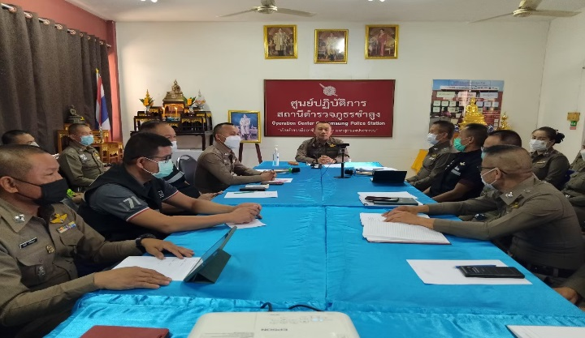 | 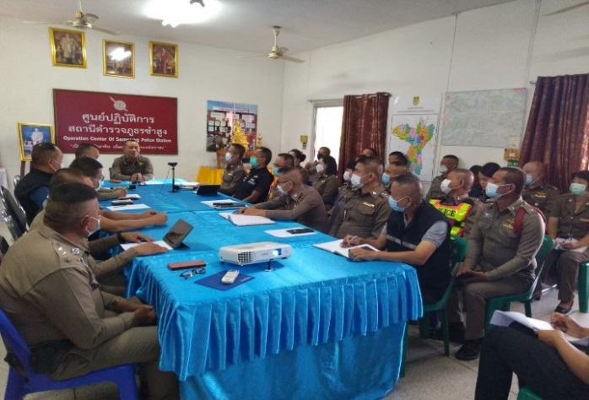
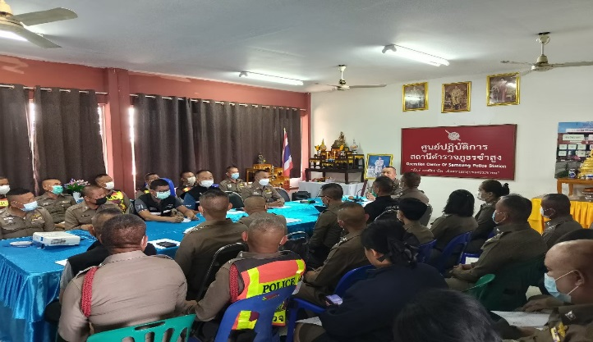 | 